Муниципальное дошкольное образовательное учреждение
«Центр развития ребенка – детский сад № 9»

«Организация проектной деятельности
со всеми участниками образовательного процесса
как способ повышения
профессиональной компетентности педагогов»

сообщение из опыта работы

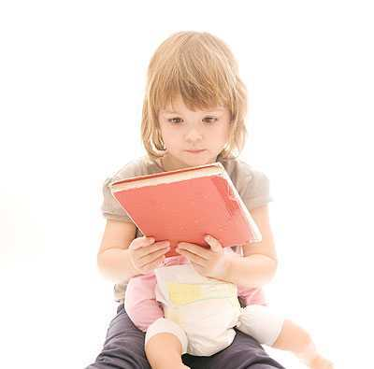

Разработала:
Воронова Н.Г.
старший воспитатель
высшая квалификационная
категория
г. Волоколамск
2012 г.

«Организация проектной деятельности со всеми участниками
образовательного процесса как способ повышения
профессиональной компетентности педагогов»
(из опыта работы)

С рождения ребенок является первооткрывателем, исследователем мира, который его окружает. Пятилетних детей называют «почемучками». Познавательная активность детей высокая, но самостоятельно они еще не могут найти ответы на свои вопросы – им помогают педагоги. Наши педагоги в своей работе используют методы проблемного обучения: вопросы, моделирование проблемных ситуаций, экспериментирование, решение кроссвордов и т.д. Однако такой подход носит фрагментарный, эпизодический характер. Взаимосвязь между разделами программы не давала такой высокой результативности в развитии познавательных творческих способностей детей и их коммуникативных навыков, как взаимопроникновение этих разделов друг в друга, или,
иначе говоря, их интеграция.

Одним из инновационных методов в работе, позволяющих решать проблему не только развития творческих познавательных способностей детей, но и создание единого пространства, служит метод проектной деятельности.

Чем заинтересовал нас метод проектов? Прежде всего, тем, что он связан с развивающим, личностно – ориентированным обучением и его можно использовать в детских садах любого типа, в любой возрастной группе. Проект позволяет интегрировать сведения из разных областей знаний для решения одной проблемы и применять их на практике.

По проектному методу наш детский сад работает уже 3- ий год.

Образовательная Программа дошкольного образования по новым федеральным государственным требованиям так же предусматривает решение программных образовательных задач в совместной деятельности детей в рамках образовательной деятельности, в режимных моментах. Поэтому, выбранный нами инновационный метод оказался актуальным.

Любой проект – продукт сотрудничества детей, воспитателей и родителей. Именно технология проектирования делает дошкольников активными участниками учебного и воспитательного процессов, становится инструментом саморазвития детей, ведь опыт самостоятельной деятельности, полученной ребёнком в дошкольном возрасте, развивает в нём уверенность в своих силах, снижает тревожность при столкновении с новыми проблемами, создает привычку самостоятельно искать пути решения, учитывая имеющиеся условия. Проект предполагает решение задач познавательного, творческого характера, экспериментальной деятельности и развития коммуникативных навыков общения.

Я, как старший воспитатель, начала с себя - приступила к поиску методической литературы, информации по организации проектной деятельности в ДОУ. Набрав достаточное количество материала, разработала долгосрочный проект по теме «Организация проектной деятельности со всеми участниками образовательного процесса как способ повышения профессиональной компетентности педагогов», в котором обозначались:
Актуальность темы
Цель проекта
Задачи проекта
Ожидаемые результаты
Условия реализации проекта
План реализации проекта
Литература

Прежде чем начать использовать такую форму работы, как проектная деятельность, нами было разработано Положение об организации проектной деятельности, учтена оплата труда за организацию инновационной деятельности в Положение о распределении стимулирующей части оплаты труда.

Под руководством старшего воспитателя были проведены:
- консультации для педагогов по темам:
«Сущность метода проектов?»
«Виды проектов»

- индивидуальные консультации для педагогов по темам:
«Как организовать работу по реализации проектов в группах»,
«Разработка плана реализации проектов».

- проблемный семинар
«Метод проектов как средство повышения качества образования» с целью формирования единого понятийного поля, характеристика проектной терминологии, определение сущности проектирования.

- семинар-практикум
«Оформление паспорта проектной деятельности дошкольников»
«Продукты детской деятельности»
«Проектная папка»

Изучив материалы с сайтов интернета, выбрали приемлемый для нас алгоритм оформления паспорта проекта.
Оформление проекта
1. Пояснительная записка
1.1 Актуальность темы
1.2 Цель проекта
1.3 Задачи проекта (образовательные, развивающие, воспитательные)
1.4.Ожидаемые результаты (ценностные ориентиры, которые должны быть сформированы
в ходе реализации проекта)
2. Условия реализации проекта
2.1 Срок реализации
2.2 Возраст детей
3. План реализации проекта
Подготовительный этап (срок)
Деятельностный этап (срок)
Заключительный этап - презентация проекта (срок)
4.Методическое и дидактическое обеспечение

Механизм проектирования

Процесс проектирования состоит из трех этапов:
Разработка проекта – сюда входит: цель, задачи проекта.
Их реализация – это модель реализации и поэтапный план действий;
Анализ результатов.

А также алгоритм действия взрослых и детей на этапах освоения проектирования

Примерный план работы воспитателя по подготовке проекта
- На основе изученных проблем детей поставить цель проекта.
- Разработка плана достижения цели (воспитатель обсуждает план с родителями).
- Привлечение специалистов к осуществлению соответствующих разделов проекта.
- Составление плана-схемы проекта.
- Сбор, накопление материала совместно с родителями и детьми.
- Включение в план проекта занятий, игр и других видов детской деятельности.
- Домашние задания для самостоятельного выполнения.
- Презентация проекта, открытое занятие.
- Подведение итогов: выступление на педагогическом совете, «круглом столе обобщение опыта.
На сегодняшний день метод проектов получает все более широкое применение в педагогической практике нашего детского сада.

I этап
Первые темы проектов были определены по инициативе старшего воспитателя, так как у педагогов не было еще достаточных знаний, это был их первый опыт. Проекты были по патриотическому воспитанию.
Темы проектов

Воронова  Наталья Геннадьевна | «Организация проектной деятельности в ДОУ»
Бурункина  Татьяна Федоровна | «Моя семья»
Дубровская  Нина Николаевна | «Мои друзья»
Жарова  Любовь Валентиновна | «А мы с горушек катались!»
Комарова  Татьяна Александровна | «Храмы родного города»
Панова  Татьяна Борисовна | «Моя семья»
Седова  Зинаида Николаевна | «Секреты сундучка» (лекарственные травы)
Седова  Лилия Валентиновна | «Волшебные ритмы»
Солдаткина  Светлана Ивановна | «Богатыри земли русской»
Сапогова  Мария Федоровна | «Матрешка»
Соколова  Лидия Владимировна | «Моя улица»
Яковлева  Лариса Сергеевна | «Творческие люди города Волоколамск»
Одинцова  Алла Анатольевна | «Моя мама»
Чернова  Елена Александровна | «Мое комнатное растение»
Смирнова  Елена Ильинична | «Секреты Ильи Муромца»
Гаврилова  Ольга Владимировна | «По следам Снежной Королевы»

После реализации проектов в группах была проведена презентация педагогических проектов «Калейдоскоп проектов», где педагоги продемонстрировали виды деятельности с детьми, родителями, которые были организованы при реализации проекта, итоговые продукты деятельности по проектам.

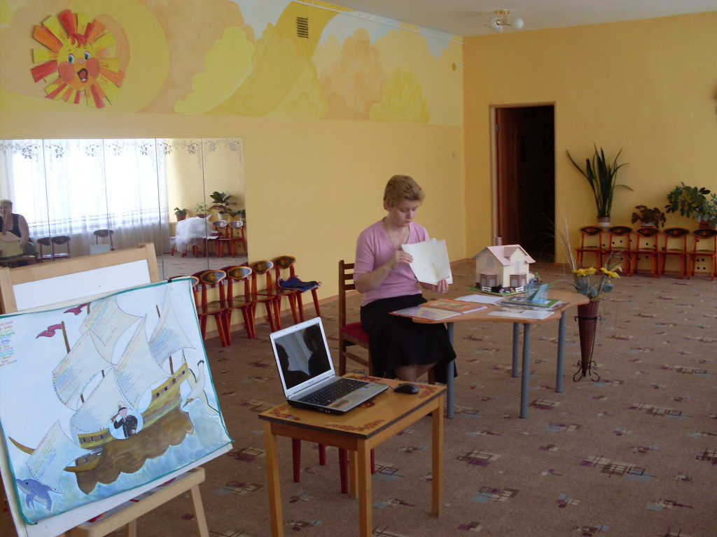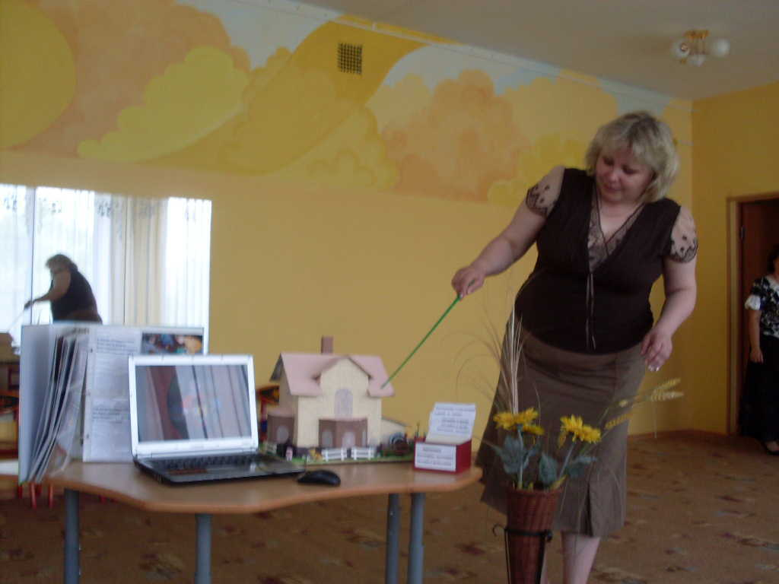

II этап
При организации летней – оздоровительной работы старшим воспитателем были предложены темы летних проектов.

Темы проектов

Ф.И.О. педагога | Темы проекта
Воронова  Наталья Геннадьевна | «Здоровьесберегающие технологии в режиме дня дошкольника»
Бурункина  Татьяна Федоровна | «Друзья леса»
Жарова  Любовь Валентиновна | «Бал цветов»
Комарова  Татьяна Александровна | «Воздух - волшебник»
Панова  Татьяна Борисовна | «Школа светофорных наук»
Седова  Зинаида Николаевна | «Фольклорная неделя»
Седова  Лилия Валентиновна | «Неделя музыки»
Солдаткина  Светлана Ивановна | «Подземные жители»
Швиндина  Ирина Павловна | «Вода - царица»
Одинцова  Алла Анатольевна | «В поход по экологической тропинке»
Чернова  Елена Александровна | «Мы туристы»
Смирнова  Елена Ильинична | «Сильные и смелые»
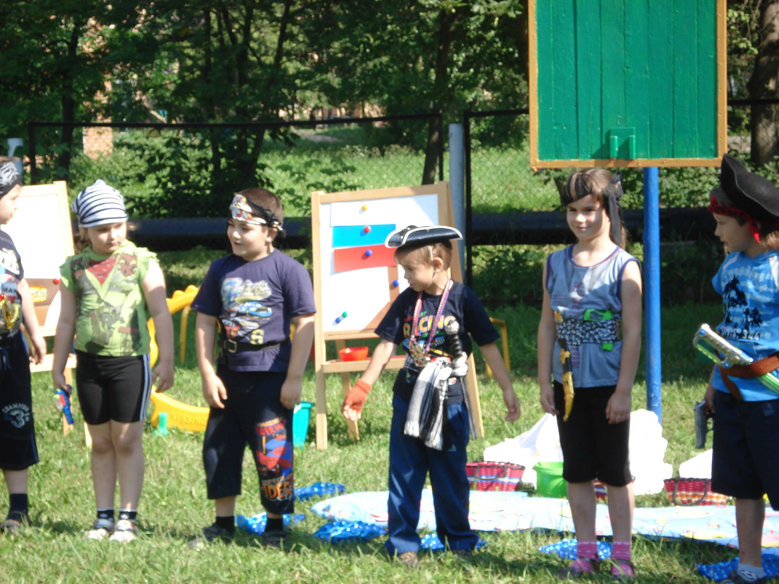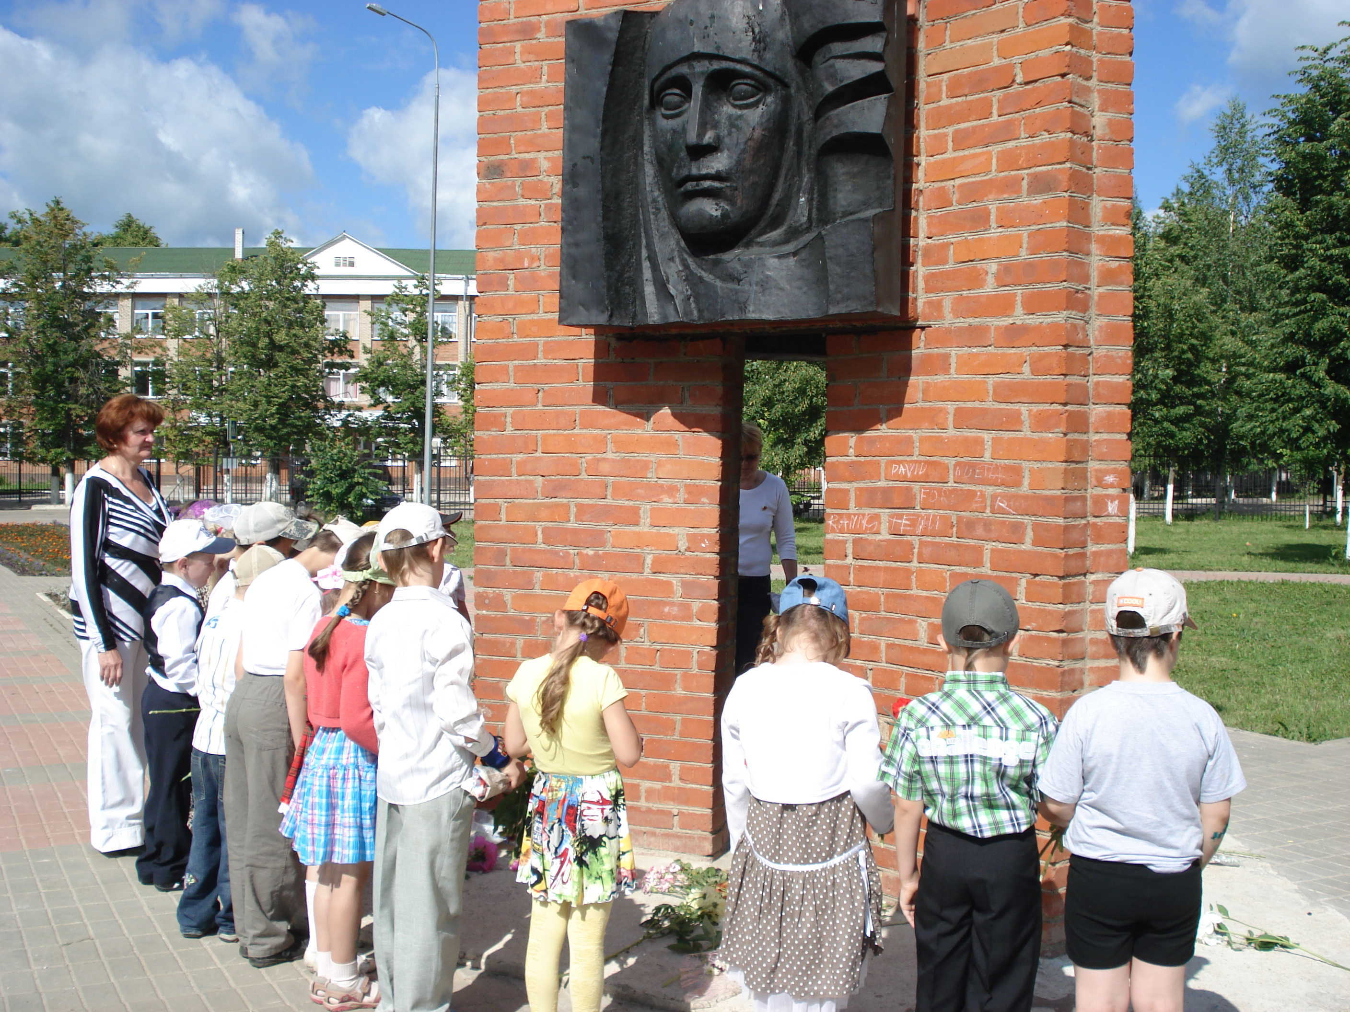

III – этап.
Разработка проектов по работе с родителями – проведение нетрадиционных родительских собраний.

Темы проектов

Ф.И.О. педагога | Темы проекта
Воронова  Наталья Геннадьевна | «Организация нетрадиционных форм работы с родителями в ДОУ»
Комарова  Татьяна Александровна | «Семья талантами богата - русская ярмарка»
Яковлева  Лариса Сергеевна | «Мир книги»
Солдаткина  Светлана Ивановна | «Один день из жизни группы»
Сапогова  Мария Федоровна | «Это добрая сказка»
Одинцова  Алла Анатольевна | «Здравствуй, школа»
Седова  Зинаида Николаевна | «Семь Я»

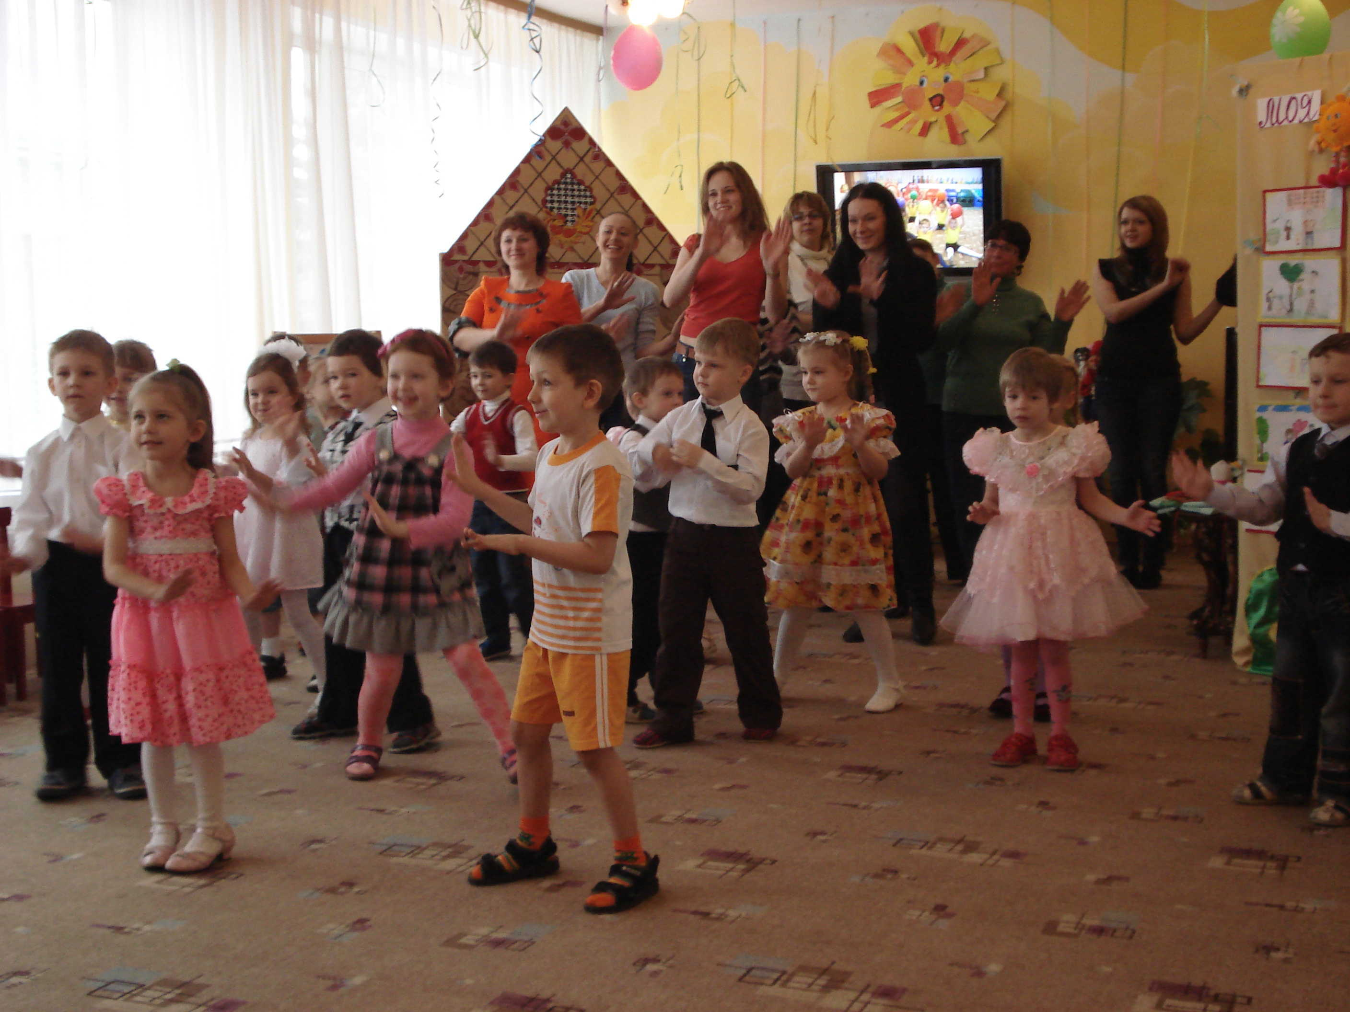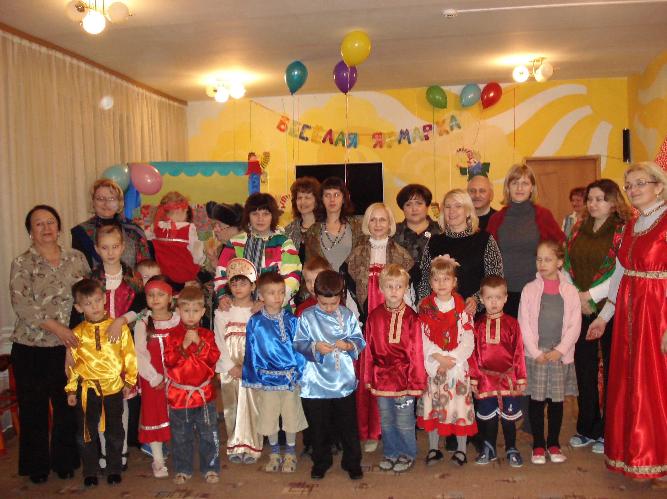

IV этап
Разработка проектов по темам самообразования

Ф.И.О. педагога | Темы проекта
Воронова  Наталья Геннадьевна | «Формирование любви к родному краю»
Комарова  Татьяна Александровна | «В мире сказок»  (речевое развитие посредством сказки)
Гаврилова  Ольга Владимировна | «Цветик – речецветик»
Солдаткина  Светлана Ивановна | «Один день из жизни группы»
Чернова  Елена Александровна | «Зимние забавы»
Тетушкина  Ольга Николаевна | «Здравствуй, школа»

Все проекты представлены на выставке.
Все виды деятельности (семинары, консультации, памятки, фотографии) по реализации проекта представлены в папке.

А модель работы по методу проекта наши уважаемые педагоги сейчас представят через презентации на нашем семинаре.

Комарова  Татьяна Александровна | Тема «Сказкотерапия как средство развития связной речи дошкольника» - «Чудесный мир сказки» нетрадиционная форма проведения родительского собрания
Гаврилова  Ольга Владимировна | Тема «Формирование связной речи у дошкольников с ОНР и обогащение ее эмоциональной лексикой» -  «По следам Снежной Королевы»
Солдаткина  Светлана Ивановна | Тема «Формирование начал экологической культуры» -  «Почва – живая земля»
Седова  Лилия Валентиновна | Тема «Формирование патриотических чувств посредством музыки» -  «День России»

При работе с проектами, большими помощниками для нас являются родители. Всем известно, что у родителей, в связи с большой загруженностью, необходимостью зарабатывания денег, не хватает времени, чтобы позаниматься с собственным ребенком.

А совместный сбор материалов по теме занятия, игры, конкурсы, презентации раскрывают творческие способности детей, вовлекают родителей в воспитательный процесс что, естественно сказывается на результатах. Решая различные познавательно- практические задачи вместе со взрослыми и сверстниками, дети приобретают способность сомневаться, критически мыслить. Переживаемые при этом положительные эмоции, удивление, радость от успеха, гордость от одобрения взрослых - порождают у ребёнка уверенность в своих силах, побуждает к новому поиску знаний. Накапливая творческий опыт, дети при поддержке взрослых стали авторами исследовательских, творческих, игровых, практико-ориентированных проектов.

Коллективные переживания сблизили детей друг с другом и со взрослыми, поспособствовали улучшению микроклимата в группах. Мы можем отметить, что при активном использовании проектной технологии в воспитании и обучении дошкольников и организуя по ней жизнедеятельность в детском саду, позволила нам лучше узнать воспитанников, проникнуть во внутренний мир ребёнка.

Работа над проектом имеет большое значение для развития познавательных интересов ребенка. В этот период происходит интеграция между общими способами решения учебных и творческих задач, общими способами мыслительной, речевой, художественной и другими видами деятельности. Через объединение различных областей знаний формируется целостное видение картины окружающего мира. Коллективная работа детей в подгруппах дает им возможность проявить себя в различных видах ролевой деятельности. Общее дело развивает коммуникативные и нравственные качества.

Дидактический смысл проектной деятельности заключается в том, что она помогает связать обучение с жизнью, формирует навыки исследовательской деятельности, развивает познавательную активность, самостоятельность, творчество, умение планировать, работать в коллективе. Такие качества способствуют успешному обучению детей в школе.

Итак, использование метода проекта в образовательном процессе ДОУ помогает научиться работать в команде, вырабатывается собственный алгоритм действий для достижения поставленной цели, педагоги свободны в выборе способов и видов деятельности.

Даже неудачно выполненный проект способствует развитию профессионализма. Анализ проектной деятельности и понимание ошибок создают мотивацию к повторной деятельности, побуждают к самообразованию.

Представленная работа по внедрению метода проектов проводилась по инициативе взрослого. Поэтому следующий этап более сложный – работать над тем, чтобы инициатива шла от детей. На первых порах надо учить детей всему: как выявлять проблемы, как разрабатывать гипотезы, как собирать информацию и т.п.

Организация управленческой деятельности по развитию проектной деятельности в воспитательно-образовательном процессе способствует сплочению педагогического коллектива, повышению профессионально-личностной компетентности, изменению отношения педагогов к нововведениям в образовании, созданию условий для самореализации и достижения профессионального успеха, формированию уверенности, развитию креативности.

Таким образом, с помощью использования проектных технологий в образовательном процессе у всего нашего коллектива
- сформировалась мотивационная готовность к апробации новых форм, видов и содержания детской деятельности,
- произошло совершенствование профессионального уровня педагогов через использование творческих форм активации и осмысления своей педагогической деятельности,
- установились партнерские взаимоотношения с семьями воспитанников с окружающим социумом путем объединения усилий для развития, воспитания, оздоровления.

